类风湿性关节炎

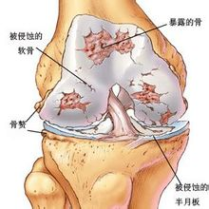
类风湿性关节炎又称类风湿(RA)，是一种病因尚未明了的慢性全身性炎症性疾病，以慢性、对称性、多滑膜关节炎和关节外病变为主要临床表现，属于自身免疫炎性疾病。该病好发于手、腕、足等小关节，反复发作，呈对称分布。
级别评定
Ⅰ级：病人完成正常活动的能力无任何限制。
Ⅱ级：虽有中度限制，但仍能适应。
Ⅲ级：重度限制，不能完成大部份的日常工作或活动。
Ⅳ级：失去活动能力卧床，或仅能应用轮椅活动。
西药治疗
只能止痛，不能治痛，长期服用易产生依赖性和毒副作用，需要定期检测肝肾功能。
理疗
物理治疗包括电疗、红外线照射、热疗等方法。
针灸推拿治疗
推拿治疗手法：按、揉、捻、摇、擦等。
蜂针疗法
利用蜜蜂尾针进行蛰刺，依据发病部位结合针灸取穴，是目前治疗类风湿性关节炎的特效疗法。该法会产生疼痛，在一定时间内局部皮肤会留有瘢痕。
封闭疗法
俗称“打封闭针”，就是直接把药物注射到椎管内或神经根周围，局部麻醉以达到止痛效果。封闭药效过后症状马上又恢复。
手术治疗
由于适应症要求非常严格，临床上适合做手术的人群不足5%。

